1. Приобретение и установка детской площадки в д. Мало-Молева по ул.Центральная
Объем финансирования:
Всего, 99,50 тыс. рублей
В т.ч. из местного бюджета 12,089 тыс. рублей
Подрядчик - ООО "Спортконтур"
Срок реализации - 15 декабря 2015
Фотографии до:
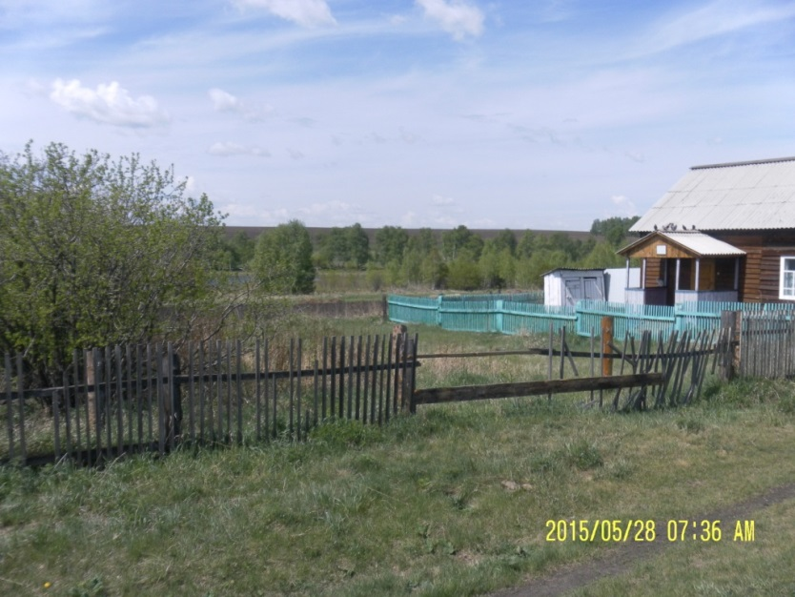
Фотографии после:
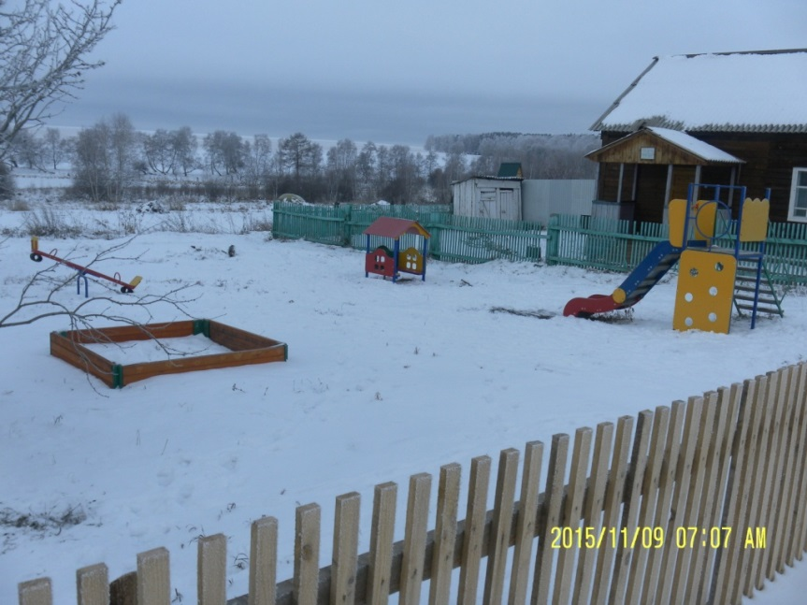
2. Текущий ремонт окон в МБУК ИКЦ МО "Могоенок"
Объем финансирования:
Всего, 77856,00 тыс. рублей
В т.ч. из местного бюджета 0 тыс. рублей
Подрядчик - ООО "Окна плюс"
Срок реализации - 15 декабря 2015
Фотографии до:
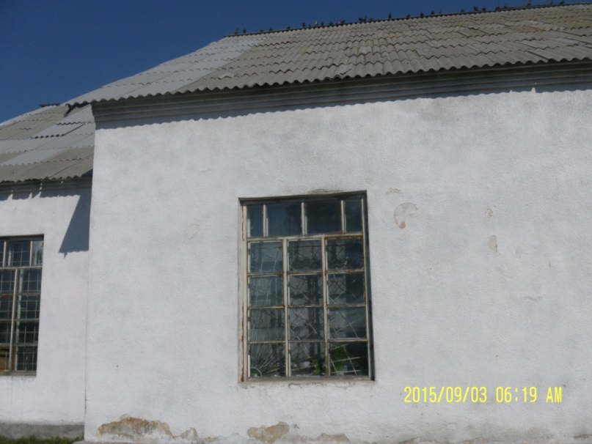
Фотографии после:
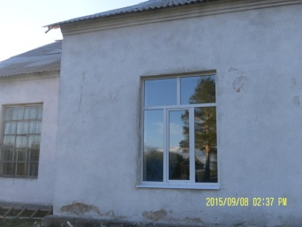
3. Текущий ремонт потолка, стен, дверей, окон здания сельского клуба в д.Берестенникова
Объем финансирования:
Всего, 64,433 тыс. рублей
В т.ч. из местного бюджета 0 тыс. рублей
Подрядчик - ИП Чергисханов А. Д.
Срок реализации - 15 декабря 2015
Фотографии до:

Фотографии после:

